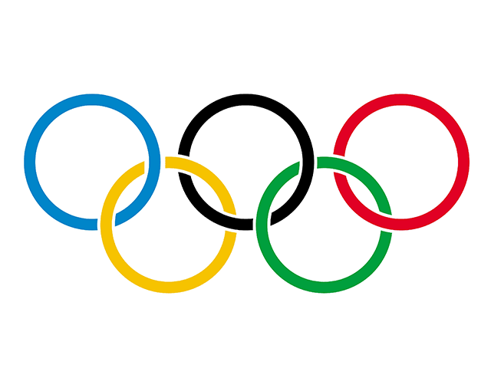
Свистунов Татьяна Викторовна
Тема проекта: «Как возник баскетбол»
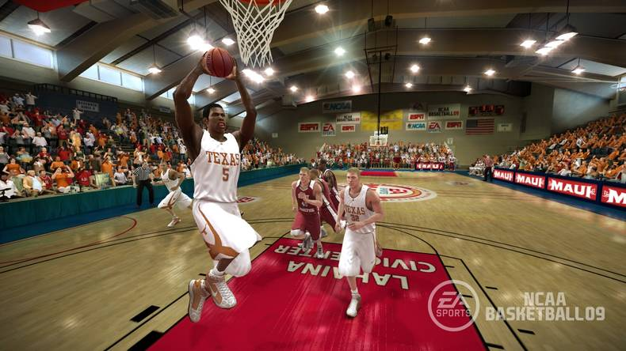

2014 год
Цель: узнать историю возникновения и развития баскетбола.
Задачи:
1. Собрать информацию по этой теме из различных источников (литература, интернет, беседа с тренером по баскетболу).
2. Рассмотреть и изучить историю происхождения и развития баскетбола.
Актуальность. Уже год я посещаю секцию баскетбола и мне стало интересно, откуда возник такой вид спорта.
Этапы проекта:
1. Подготовительный. Данный этап включает в себя сбор информации по этому вопросу из различных источников.
2.Заключительный. На этом этапе мною подготовлен реферат по данной теме.

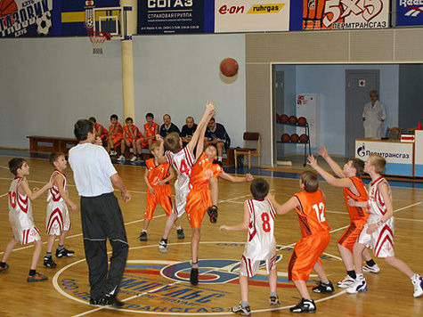
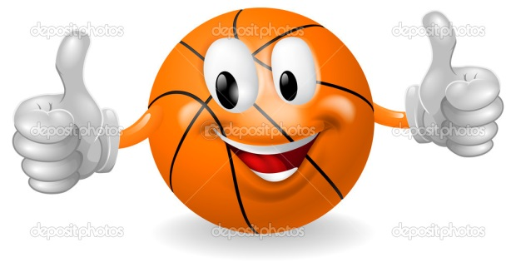
Баскетбол – одна из самых популярных игр. Для нее характерны разнообразные движения: ходьба, бег, остановки, повороты, прыжки, броски и ведение мяча, осуществляемые в единоборстве с соперниками.
Такие разнообразные движения способствуют улучшению обмена веществ, деятельности всех систем организма, формируют координацию.
Баскетбол помогает формировать настойчивость, смелость, решительность, уверенность в себе, чувство коллективизма.

Предки баскетбола.
Благодаря археологическим раскопкам в Мексике, была открыта площадка для игры в мяч (10 век до нашей эры), длинной 147м. Массивные трибуны для зрителей располагались на высоте 8 – 8,5 м.
Игра называлась «Пок-та-пок», играли в нее литым каучуковым мячом, размером с человеческую голову. Игроки могли находиться только на своей половине поля, не переходя линию, делившую площадку пополам. В стены трибуны, на этой же линии, были вделаны, напротив друг друга, два больших каменных кольца. Цель игры: забить мяч в кольцо. Бить по мячу можно было локтем, либо коленом, а так же битой. Побеждала команда, которой удавалось попасть в кольцо.
Баскетбол – единственный из популярных видов спорта, дата и место возникновения которого доподлинно известны.

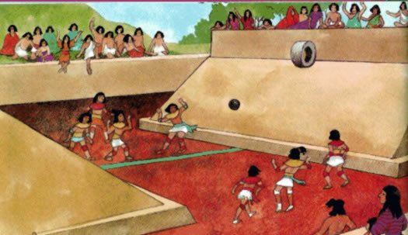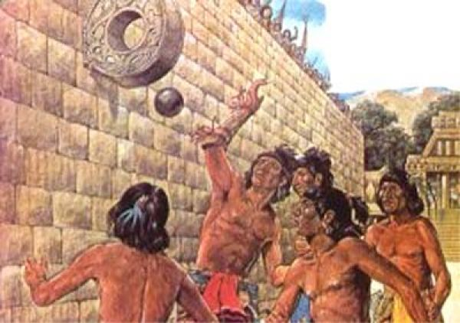

Как возник баскетбол?
Спортивная игра «Баскетбол» возникла в США.
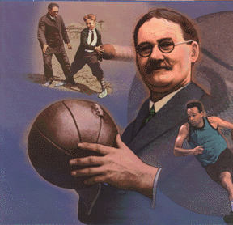
Название произошло от английского слова «basket» - корзина и «ball» - мяч.
Баскетбол появился больше 100 лет тому назад благодаря тренеру Джеймсу Нейсмиту.
Нейсмит в школьном возрасте, как и другие дети, любил играть в игру «Утка на камне». Школьники подбрасывали камень небольшого размера, чтобы попасть в верхнюю часть огромного камня.
В 1891 году Джеймс работал преподавателем в колледже. Он предложил игру. Разделил студентов на команды по 9 человек.
Корзины от персиков привязывали к балкону спортзала, и надо было забросить мяч в корзину соперников. Игроки не вели мяч, а перебрасывали друг другу, стоя на месте. После успешного броска один из студентов забирался по лестнице и вытаскивал мяч из корзины.
Игра быстро распространилась в США и Канаде.
Через 7 лет появилась попытка создать профессиональную лигу NBA (национальная баскетбольная ассоциация). Образовалась она в 1949 году.

Баскетбол стал престижным видом спорта.
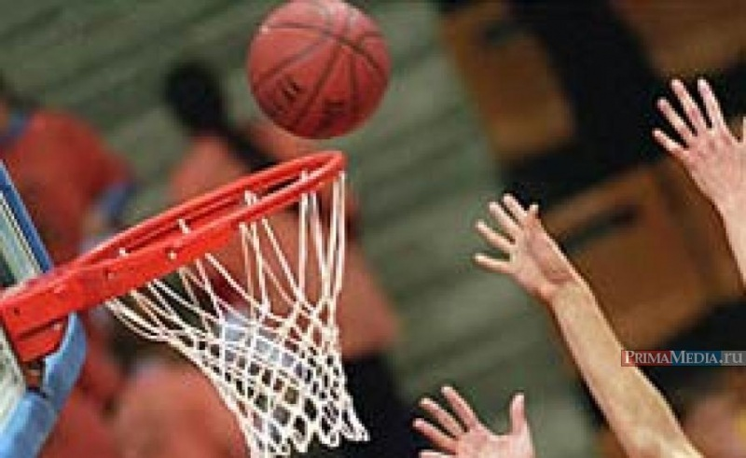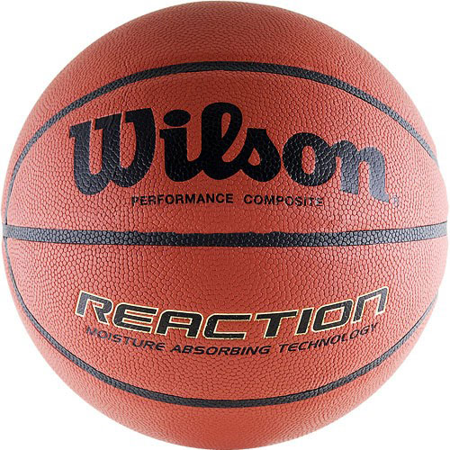
С 1936 года баскетбол в программе Олимпийских игр. Первым олимпийским чемпионатом стала страна США, и до 1972 года ни кому не удавалось ее победить, ее победила только команда Советского Союза.
В итоге в NBA играют представители всех континентов.
С момента проведения первой игры менялись техника, тактика и правила.
Сегодня на площадке 28 на 15 метров играют две команды по 5 человек. Игра длится 4 тайма по 10 минут. Если по окончании игрового времени счет в игре остался равным, назначается дополнительный период продолжительностью 5 минут. Таких периодов может быть неограниченное количество. Выигрывает команда, набравшая большее число очков.
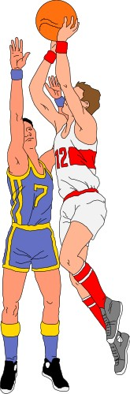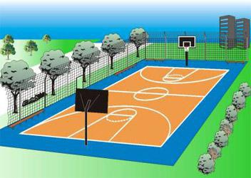
Родиной отечественного баскетбола является город Санкт-Петербург. Первое упоминание об этой игре в нашей стране принадлежит известному русскому пропагандисту физической культуры и спорта Георгию Дюпперону и относится к 1901 году.
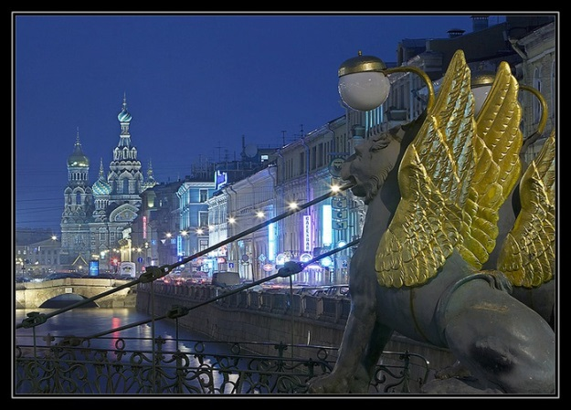

Джеймс Нейсмит создал игру всех народов мира, игру скорости, ловкости, смелости.
Баскетбол, как паук, объединил одной паутиной всю планету и паутина эта до сих пор не порвана, такая она крепкая. Крепкая, как дружба!

